AVVISO CREDENZIALI SPAGGIARI GENITORI
Si avvisano i signori genitori che la segreteria didattica sta iniziando a inviare il link per l’accesso al nuovo registro elettronico Spaggiari.
ISTRUZIONI DI ACCESSO
Chi riceverà nella propria posta elettronica consegnata alla scuola il link dovrà cliccarci sopra e creare una password d’accesso di 10 caratteri alfa numerici con un carattere speciale ( esempio: !-?-@)
Per entrare sul registro elettronico Spaggiari trovare su GOOGLE QUESTA PAGINA: Gruppo Spaggiari
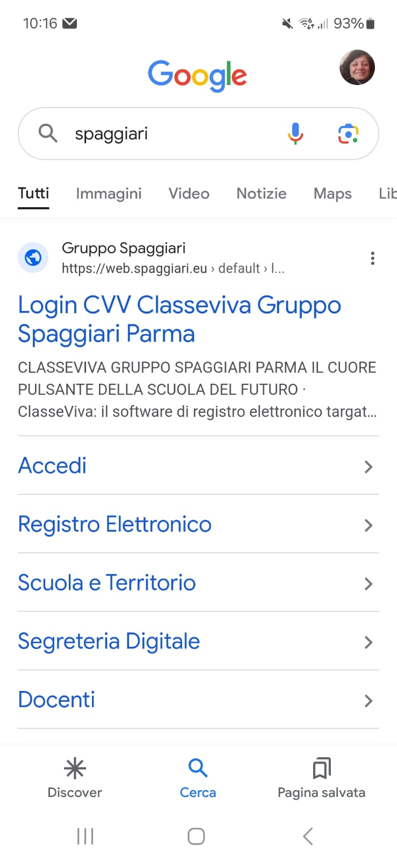

Ed eseguire L’ACCESSO SU QUESTA PAGINA (dopo aver creato la password dal link inviato) :
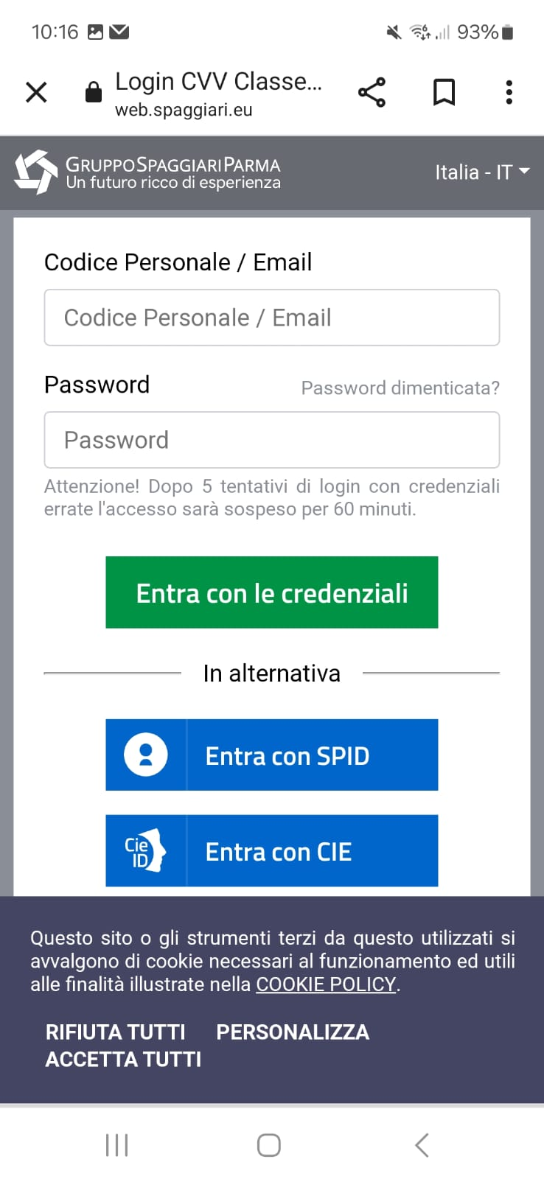
Se si dovessero smarrire le credenziali di accesso si potrà fare recupero password dalla pagina indicata. Chi dovesse trovare delle difficoltà può visionare i video tutorial presenti su Youtube su Spaggiari e rivolgersi alla segreteria.

